*Cahier des charges*

Salon de l’œnologie

Table des matières

Suivi du projet 3

Versions et modifications 3

Auteurs 3

Liste de diffusion : 3

Vision globale 4

Objectif 4

Jalons clés 5

Solutions techniques 6

Thème 6

SEO 6

Formulaire 6

Création des pages 7

Logo 7

Administration 7

Planning 7

Aspect visuel du site 8

Page d’accueil : 9

Liste des exposants : 12

Carte des exposants : 14

Intervenant de la table : 16

Presse et actualité : 18

Commande : 21

Confirmation : 24

Vin et domaine Bordelais 26

Entête et pied de page 29

# Suivi du projet

## Versions et modifications

* V1.0 : ébauches des pages, spécifications techniques et fonctionnelles
* V1.1 : modifications des spécifications fonctionnelles :
  + Page principale, ajout d’un carrousel de photo
  + Menu fixe au scroll

## Auteurs

5 personnes seront en charge d’assurer la bonne réalisation :

* Chef de projet : Alexandre SCHANNE
* Intégrateur web : XXX
* Graphiste : XXX
* Directeur artistique : XXX
* Back-end : XXX

Ainsi que plusieurs prestataires à savoir :

* Hébergement du site avec la société : XXX
* Entreprises spécialisées dans le CEO : XXX
* Une loterie en ligne : https://www.billetweb.fr

## Liste de diffusion :

Pour réaliser ce projet, seront amenés à :

|  |  |  |  |
| --- | --- | --- | --- |
| **Individu** | **Lire le document** | **Commenter le document** | **Modifier le document** |
| Chef de projet | X | X | X |
| Intégrateur | X | X |  |
| Directeur artistique | X | X | X |
| Graphiste | X | X |  |
| Back-end | X | X |  |
| Client | X |  |  |
| Prestataires |  |  |  |

# Vision globale

## Objectif

Créer pour M. Frédéric Pichet, un site pour promouvoir son salon de l’œnologie qui aura lieu le 11/05/2017.

Doit figurer sur le site :

* Liste des exposants
* Carte des exposants
* Intervenants prévus lors de la table ronde
* Liste des retombés de presses et actualités

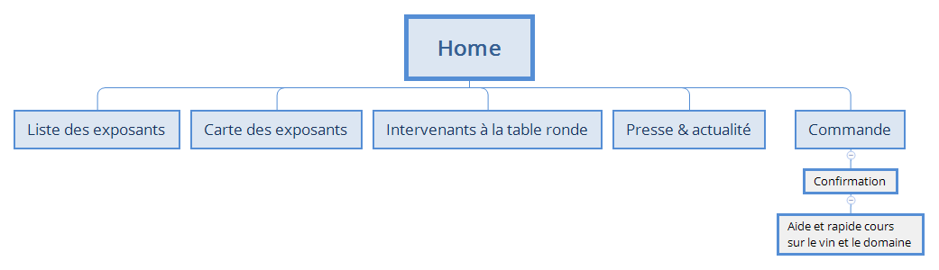Le site présentera cette forme d’arborescence. Une partie majoritaire qui sera vitrine et une partie commande.

**Profils d’accès à prévoir :**

Les personnes pouvant visiter le site :

* Les visiteurs qui viennent simplement se renseigner
* Les visiteurs qui souhaitent acheter une place en ligne
* Les visiteurs qui souhaitent rester informés des retombés de presse
* Les administrateurs

On peut définir les différentes personnes en appliquant des personas :

|  |  |
| --- | --- |
| Persona | Description |
| Isabelle | 38 ans, organisatrice de salon du même genre en Bourgogne. Voyage d’affaire pour comparer la concurrence et se faire connaître aux salons de Bordeaux. Cherche de nouvelles connaissances professionnels et d’éventuels nouveaux clients. Elle souhaite aussi se « montrer » pour être connu des professionnels des métiers de bouche. |
| Antoine | 30 ans, habite à 80 km de Bordeaux.  Amateur et connaisseur en vin, il travaille sa dégustation de blancs et de rouges. Souhaite parler aux professionnels et participer aux dégustations. Cherche des bonnes adresses pour les dégustations au sein des domaines. |
| Caroline | 25 ans, habite aux alentours de Bordeaux. Boit très peu de vin et ne connait pas cet univers. Elle souhaite établir une première approche. |
| Olivier | 45 ans, sommelier et chef de rang dans un restaurant gastronomique. Participe aux concours de meilleur sommelier et cherche des vins à l’achat pour enrichir la cave de son restaurant. Il espère signer des contrats pour obtenir un meilleur prix à la pièce. |

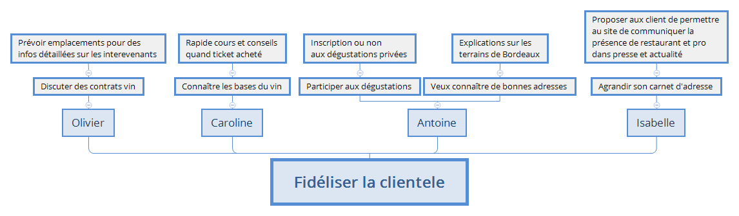

## Jalons clés

On établira comme jalon clé :

* La première finalisation du cahier des charges
* La validation des croquis
* La réalisation des pages
* La mise en place du système de paiement
* La mise en ligne du site

Le franchissement de ces jalons devra faire office de livrables à valider.

## Solutions techniques

On optera pour une solution de type Wordpress. Celle-ci sera réalisé sur la version 4.6.1.

### Thème

Le thème sélectionné est Optimizer. On utilisera aussi son widget intégré de carrousel pour la page de presse et actualité. La version actuelle étant : 0.4.7.2.

(Documentation sur le site officiel : [documentation](https://optimizerwp.com/optimizer-documentation/))

### SEO

En termes de SEO, un système gratuit sera préconisé, avec une sélection intelligente des mots-clefs et résumés de pages et d’articles grace au plugin Yoast SEO.

La société prévoira tous les outils nécessaires pour réaliser de manière simple et efficace, une SEO gratuite. Le client pourra ensuite effectuer lui-même la conception d’articles et de pages.

(Documentation sur le site officiel : [documentation](https://yoast.com/wordpress/plugins/seo/api/))

**Outil de suivi**

Pour suivre l’avancée et la popularité du site, on mettra en place Google analytics, un plugin qui permet de suivre l’évolution de la popularité du site. En version gratuite, l’analyse est rafraichie une fois par jour.

(Documentation sur le site officiel : [documentation](https://developers.google.com/analytics/))

### Formulaire

Pour réaliser les formulaires, on utilisera contact form 7 en version 4.5.1.

(Documentation sur le site officiel : [documentation](http://contactform7.com/docs/))

Attention cependant au datepicker sur certains navigateurs comme Mozilla.

### Création des pages

Pour faciliter la mise en page on utilisera page Builder by SiteOrigin. Ce plugin permet de moduler complétement la page web pour une construction propre. La dernière version : 2.4.18

(Documentation sur le site officiel : [documentation](https://siteorigin.com/page-builder/documentation/))

### Logo

Pour ajouter les logos, on ajoutera Font Awsome dans le dossier de Wordpress. Dernière version : 4.7.0.

(Documentation sur le site officiel : [documentation](http://fontawesome.io/get-started/))

### Administration

Pour gérer les autorisations des utilisateurs, on utilisera Adminize en version 1.10.6. Ainsi, on pourra différencier un compte administrateur et un compte d’éditeur jusqu’à l’affichage de certaines options.

(Documentation sur le site officiel : [documentation](https://wordpress.org/plugins/adminimize/installation/))

## Planning

Le planning est disponible dans le fichier « planning.pdf ». Il sera livré et imprimé pour signature.

Les grandes lignes étant :

* Phase de cadrage : du 09/11/2016 au 17/11/2016
* Phase de conception : du 17/11/2016 au 01/12/2016
* Phase de réalisation : du 01/12/2016 au 09/12/2016

## Aspect visuel du site

L’aspect visuel est présent dans le fichier maquette.docx ainsi que dans le dossier html « maquette » en ouvrant le lien « home ». La visualisation par page web html est interactive, on peut cliquer sur les liens pour parcourir le site maquette.

Voici la représentation des pages :

* Accueil
* Liste des exposants
* Carte des exposants
* Intervenant à la table ronde
* Presses et actualité
* Commande
* Confirmation (de commande)
* Aide et rapide cours sur le vin

### Page d’accueil :

(Version desktop)

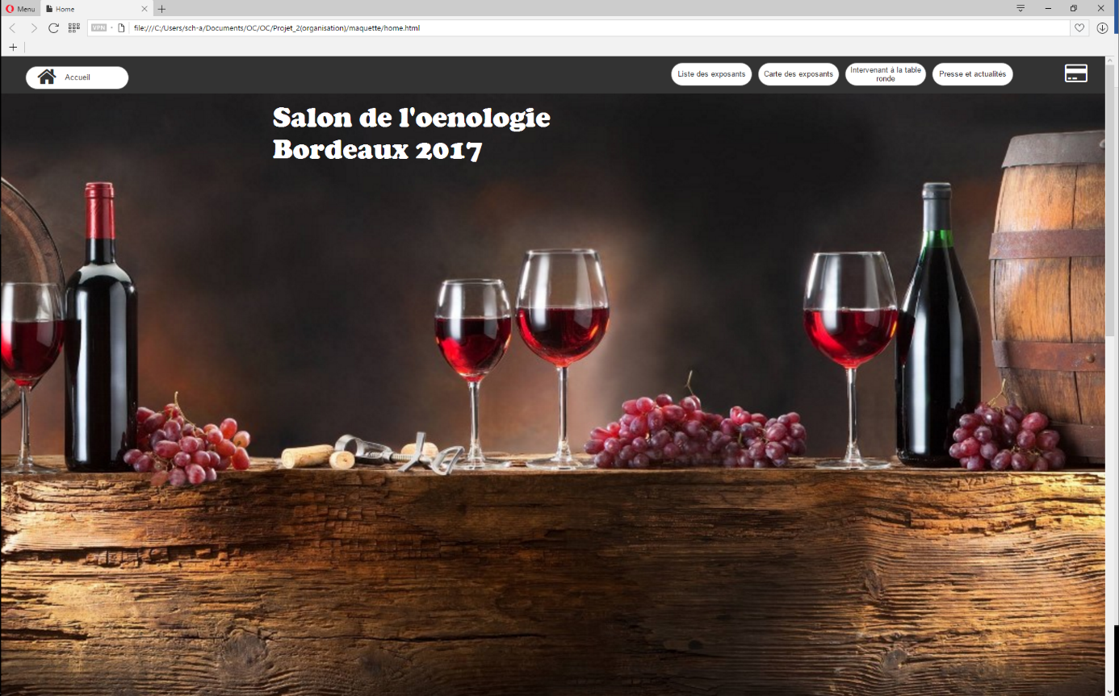

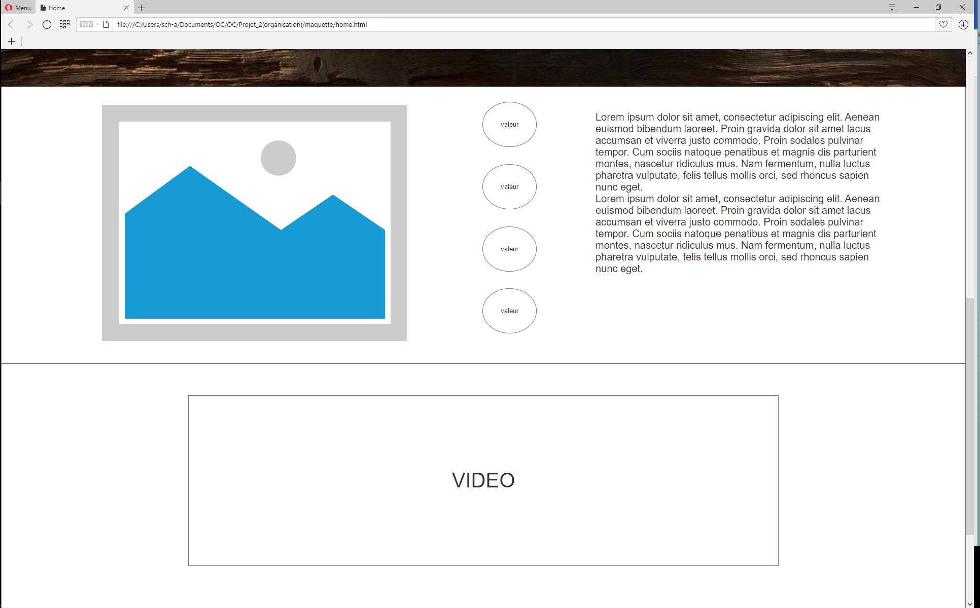

(Version portable)

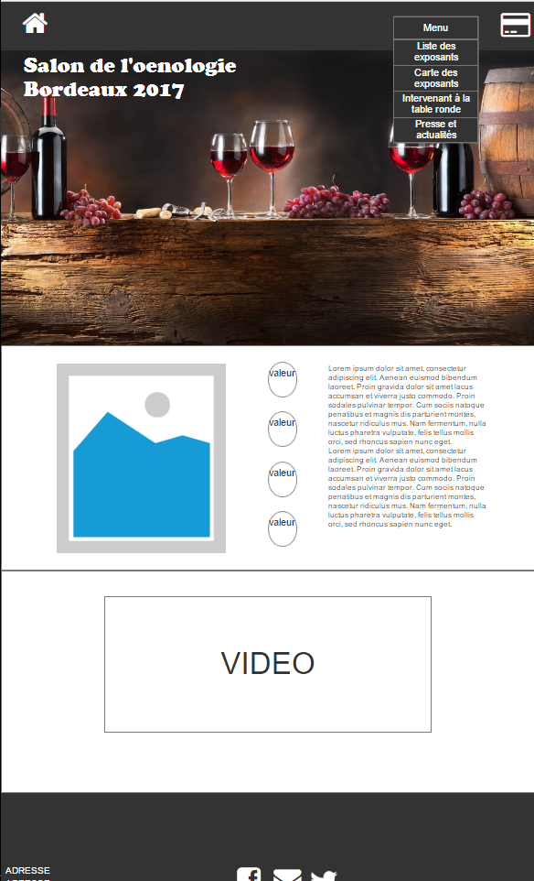

Se décompose en deux parties, une de présentation avec un entête (header) important et le second plus efficace en présentation de l’évènement. On peut accéder à cette page, soit au chargement de la page, soit en cliquant sur « Accueil ».

**Première partie :**

* Une importante image, pouvant prendre plus que la hauteur de l’écran.
* Une barre de navigation en haut de page avec le bouton home avec écrit « accueil » centré à gauche et les boutons : liste des exposants, carte des exposants, intervenant à la table ronde, presse et actualité et un icone de carte de crédit centrés sur la droite. Le texte sera blanc sur contraste noir de l’image.
* Un titre sur le haut de l’image entre le bouton home et liste des exposants.

**Deuxième partie :**

* Une première partie expliquant en quelques mots ce qu’est l’évènement. Celui-ci sera sous forme d’un bloc prenant la totalité de la largeur de l’écran. Avec :
  + Une image centrée à gauche
  + Un ensemble de bulle flottante à droite de l’image comprenant essentiellement des chiffres
  + Un texte d’explication centré sur la droite.
* Une deuxième partie visuellement identique mais comprenant uniquement une vidéo centrée sur l’écran.

|  |  |  |  |
| --- | --- | --- | --- |
| Contenus | | Contenu | Commentaires |
| Page d'accueil | | | |
| Image | | Taille : 602px de large 466px de haut sur desktop. 222px de large sur 248px de haut. | Obligatoire |
| Bulles d'informations | Valeurs numériques | 4 bulles | Répartir de manière uniforme sur la hauteur de l'image |
| Texte | | Prévoir un margin d'une centaine de px à gauche et à droite du texte | Respecter la hauteur de l'image |
| Vidéo | | Prévoir un margin suffisant pour centrer la vidéo | Format mp4 |

### Liste des exposants :

(Sur desktop)

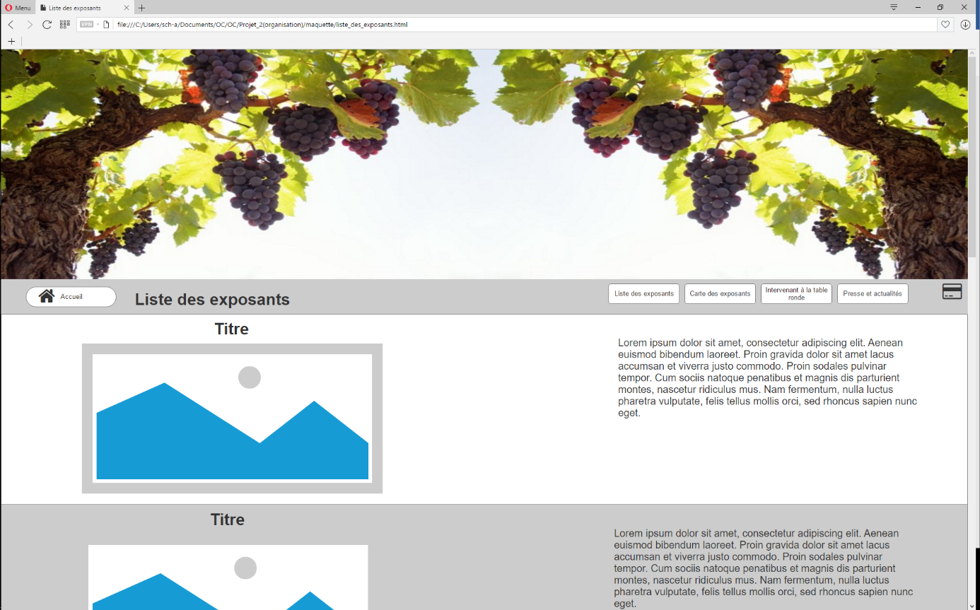

(Sur portable)

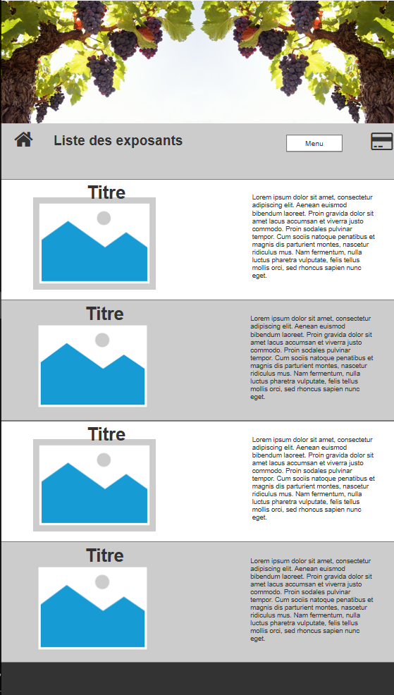

|  |  |  |  |
| --- | --- | --- | --- |
| Contenus | | Contenu | Commentaires |
| Bloc | Image | 592px de large sur 295px de haut sur desktop. 217px de large sur 163px de haut sur portable | Centré à gauche de la page |
| Texte | 595px de large sur 278px de haut sur desktop .218px de large sur 159px de haut sur portable. | Centré à droite de la page. |
| Fond | Un bloc sur deux est gris #CCCCCC |  |

Cette page a pour but de présenter au visiteur quel vigneron sera présent. On aura :

* Le deuxième entête, avec le titre de la page à droite du bouton « Accueil ».
* Un ensemble de bloc superposé avec :
  + Une image centrée sur la moitié gauche de l’écran.
  + Un texte centré sur la partie droite de l’écran en lien avec l’image.

Un bloc sur deux sera blanc ou gris pour faciliter la lecture.

### Carte des exposants :

(Sur desktop)

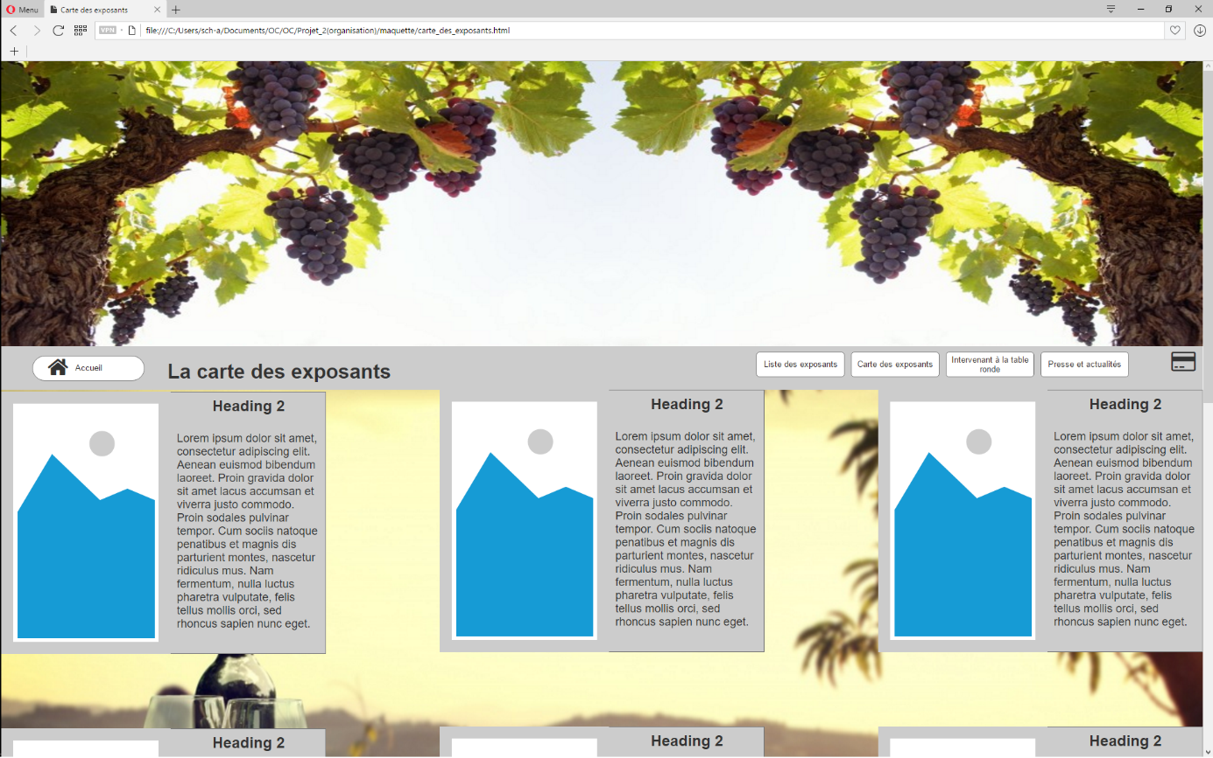

(Sur portable)

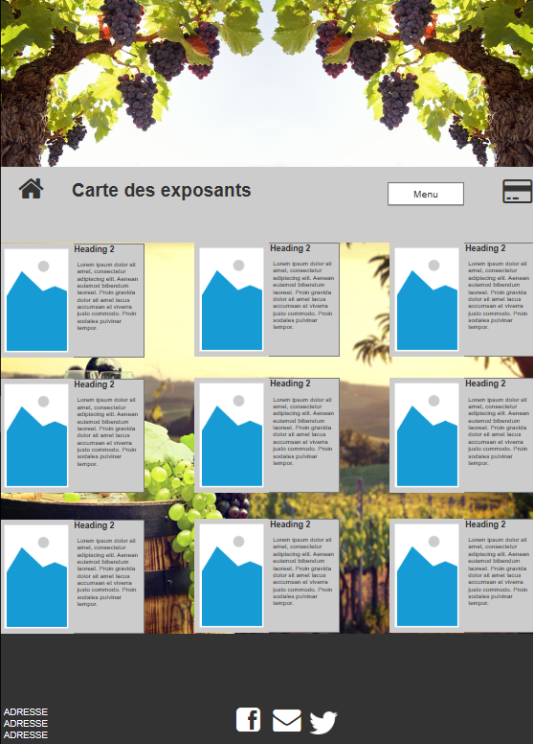

|  |  |  |  |  |
| --- | --- | --- | --- | --- |
| Contenus | | Contenu | Commentaires | |
| Bloc | Image | 268px de large sur 416px de haut sur desktop. 98px de large sur 149px de haut sur portable. | Obligatoire | 3 par ligne. Empilés avec une marge |
| Titre | Titre H2 | Obligatoire |
| Texte | Texte | Doit correspondre à la hauteur de l'image |

La carte des exposants montre ce que chaque vigneron présentera le jour de l’exposition. Le mise en place sera sous forme de bloc avec :

* Les dimensions du bloc sont, pour un affichage desktop : 416 px de haut sur 514 px de large.
* Un titre
* Une image sur la moitié gauche du bloc
* Un texte sur la moitié droite de l’écran.

Chaque ligne comptera 3 blocs, séparé de manière uniforme.

### Intervenant de la table :

(Sur desktop)

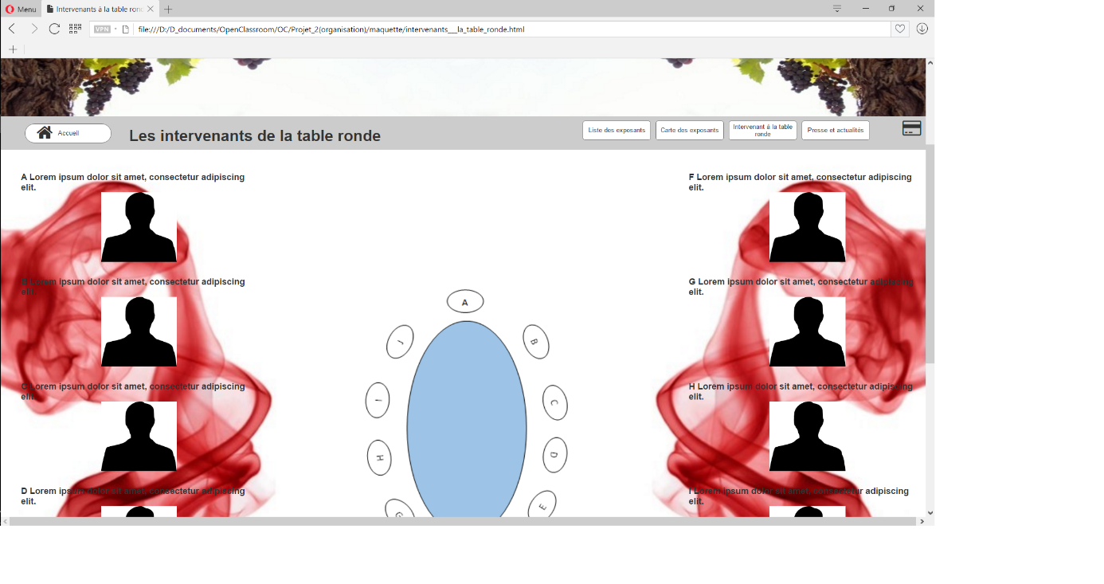

(Sur portable)

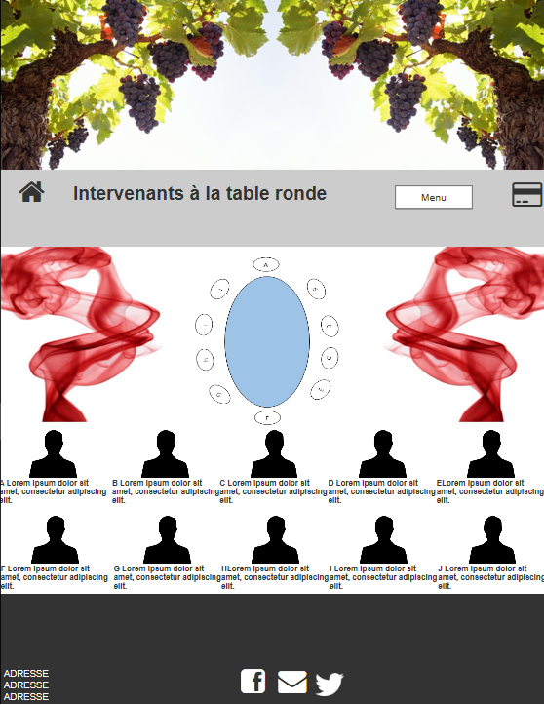

|  |  |  |  |  |
| --- | --- | --- | --- | --- |
| Contenus | | Contenu | Commentaires | |
| Bloc contacte | Photo | 155px de large sur 143px de haut | Obligatoire, format PNG | 5 par côté |
| Texte | Lettre + le texte | Obligatoire |
| Plan de table | | Centre de la page | Obligatoire | |

La carte des exposants montre qui sera présent à l’évènement et où il se situe.

### Presse et actualité :

(Sur desktop)

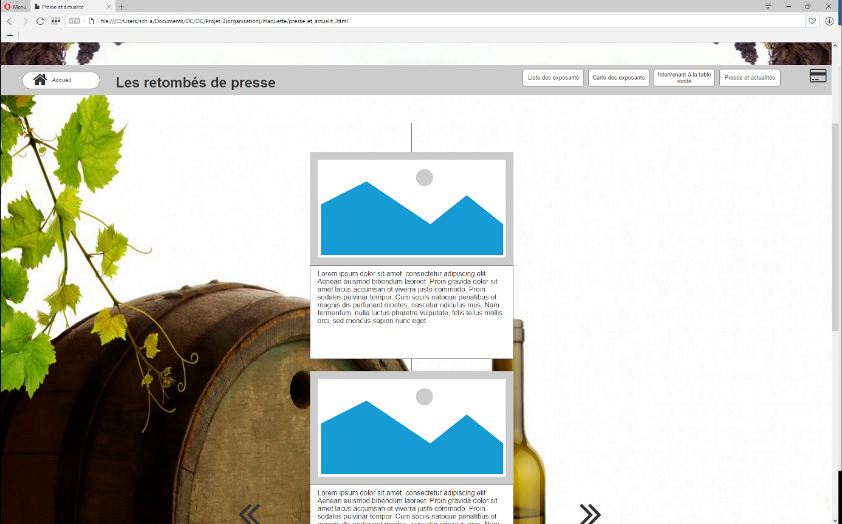

(Sur portable)

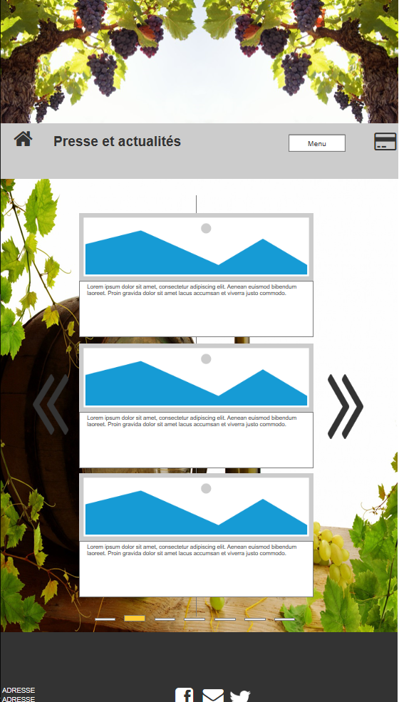

|  |  |  |  |
| --- | --- | --- | --- |
| Contenus | | Contenu | Commentaires |
| Carrousel |  | Affiche les articles par 3 | Une ligne esthétique sera présente le long du carrousel en son centre |
| Article | 466px de large sur 474px de haut minimum | Respecter l'image principal de l'article original |
| Texte | Texte résumé avec un lien en bleu vers l'article original | Obligatoire |
| Flèche | Icone double flèche, permet de voyager dans le carrousel | Positionné sur le côté au niveau du deuxième article |
| Barre d'état | Le nombre de barre correspond au nombre de page d'article dans le carrousel. | La page d'article courante sera plus grosse et orange, les autres grises. |

La page presse et actualité liste les articles et pages évoquant l’évènement du client. Celui-ci aura la forme d’un carrousel d’article.

* Le carrousel présentera 3 articles avec un résumé et un lien pour aller sur le site où est créé l’article.
* Sous le carrousel, des barres de navigation pour savoir où l’on se situe dans le carrousel. L’élément en cours sera plus grand et de couleur orange comme sur les screenshots.
* Des flèches sur les côtés gauches et droites du carrousel permettront la navigation à travers les différentes pages de 3 articles.
* Pour l’esthétique, une ligne parcourra le carrousel en son centre.

### Commande :

(Sur desktop)

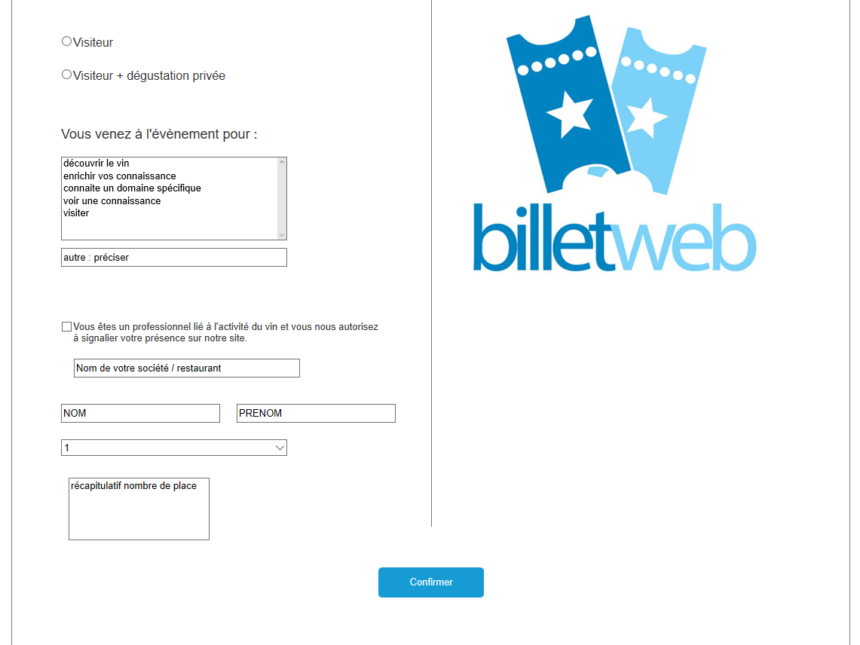

(Sur portable)

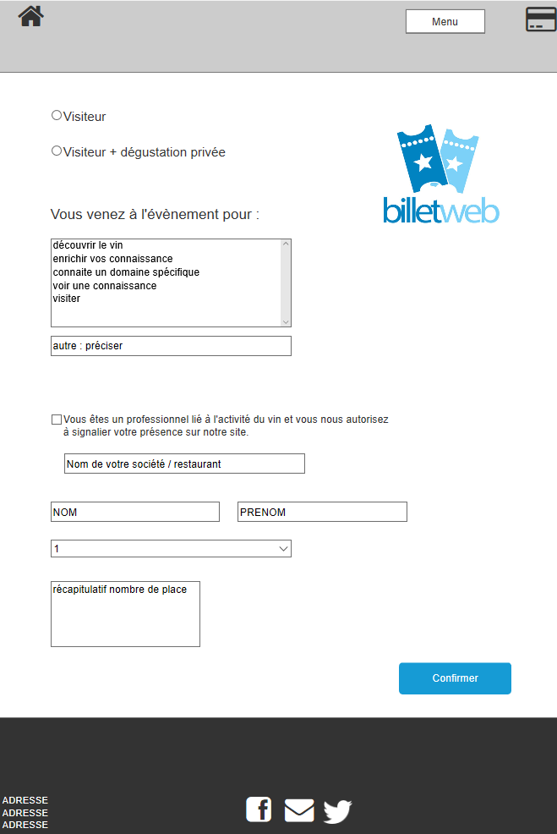

|  |  |  |  |  |
| --- | --- | --- | --- | --- |
| Contenus | | Contenu | Commentaires | |
| Formulaire | Bouton radio | Visiteur ou visiteur + dégustation privée | L’un au-dessus de l'autre | Sur la partie gauche du bloc |
| List box | 5 phrases, toutes visible, pas de scroll |  |
| Case à remplir | Placeholder avec l'intitulé du champ à remplir |  |
| Droplist | Nombre de place allant de 1 à 6 |  |
| Case non modifiable | Récapitulatif du nombre de place acheté | Non modifiable |
| Checkbox | A cocher pour des raisons de confidentialités |  |
| Submit | Écrit : « confirmer » | Bouton bleu et écriture blanche |
| Image | | Logo de l'entreprise de billetterie | Sur la partie droite du bloc | Lien vers la page : confirmation |

La page de commande permet d’acheter jusqu’à 6 tickets en même temps. On peut accéder à la page « confirmation » avec le bouton « confirmer ». Sur la page est présent :

* 2 boutons radios pour savoir si le client est un visiteur ou un visiteur voulant participer aux dégustations (le prix sera modifié en fonction).
* Un sondage sous forme de choix multiple pour mieux connaitre les clients.
* Grace aux personas, on a rajouté une checkbox qui permet d’afficher ou non dans la page actualité les restaurants et entreprises présentes. En cas de réponse positive, une case à remplir est présente pour que le client puisse y entrer le nom.
* Deux cases pour entrer nom et prénom.
* Une liste déroulante allant de 1 à 6 pour confirmer le nombre de place à acheter.
* Une case on remplissable pour confirmer le nombre de place sélectionné.
* Un bouton submit pour passer à la page de confirmation.

### Confirmation :

(Sur desktop)

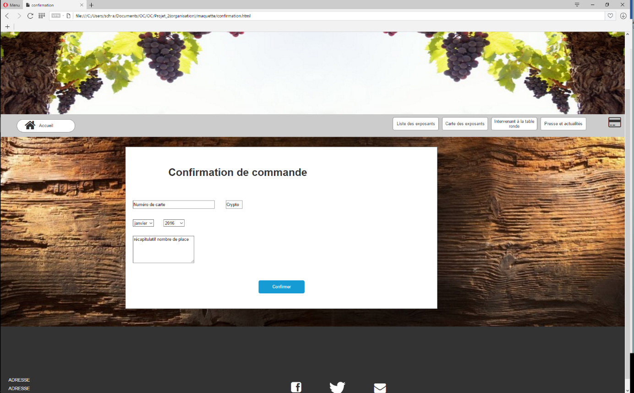

(Sur portable)

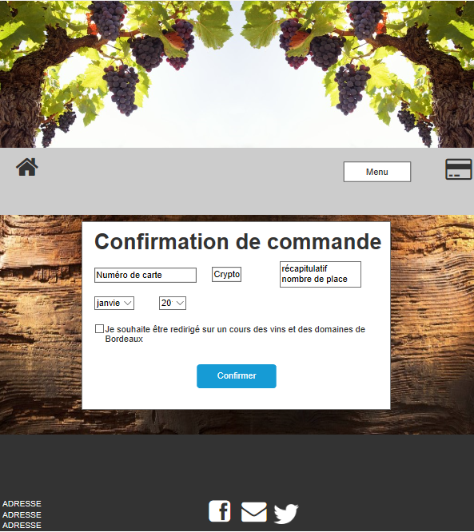

|  |  |  |  |
| --- | --- | --- | --- |
| Contenus | | Contenu | Commentaires |
| Formulaire | Case à remplir | Placeholder avec l'intitulé du champ à remplir | L’un au-dessus de l'autre |
| Droplist | Choix de la date pour la carte bleu, l'un pour le mois, l'autre pour l'année | Obligatoire |
| Case non modifiable | Récapitulatif du nombre de place acheté | Non modifiable |
| Checkbox | Condition pour accéder à la page « vin et domaine du Bordelais » |  |
| Submit | Confirmer la commande | Renvoie vers la page d'accueil |

Deuxième étape obligatoire pour confirmer la commande selon le principe du « double clic ».

On y trouve :

* Deux cases à remplir pour les coordonnées bancaires.
* Deux listes déroulantes pour la date d’expiration de la case : le mois et l’année.
* Une case non remplissable pour confirmer le nombre de place acheté.
* Une case à cocher si on souhaite suivre quelques cours sur le vin et le domaine Bordelais avant de venir au salon.
* Une bouton submit pour envoyer la requête.

### Vin et domaine Bordelais

(Sur desktop)

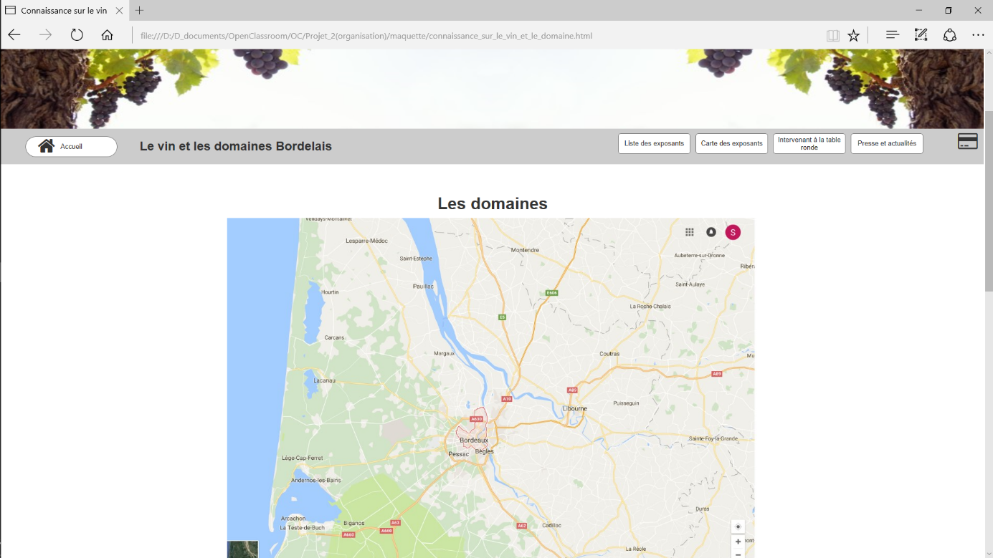

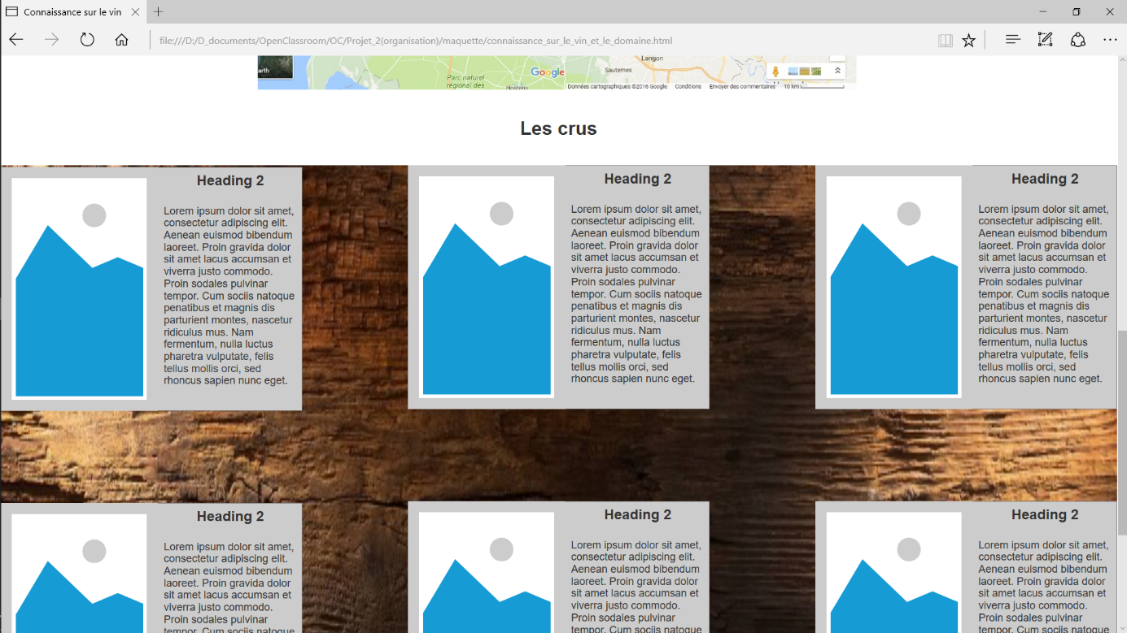

(Sur portable)

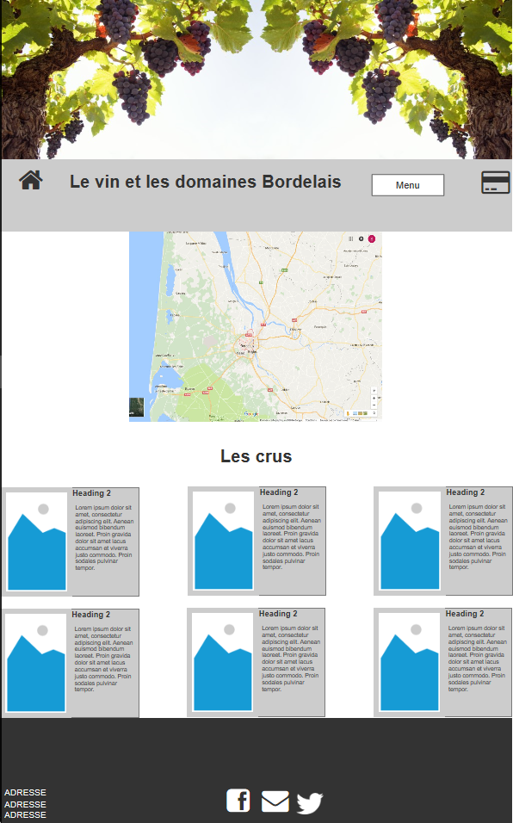

|  |  |  |
| --- | --- | --- |
| Contenus | Contenu | Commentaires |
| Image carte | 1014px de large sur 715px de haut en desktop. 347px de large sur 261px de haut sur portable. | Centré au milieu |
| Bloc | Identique au bloc de carte des exposants | En dessous de la carte |

Sur la carte doit figurer les noms de domaine Bordelais. Les blocs doivent être prévus pour pouvoir y accueillir des explications sur chaque domaine.

### Entête et pied de page

|  |  |  |  |  |
| --- | --- | --- | --- | --- |
| Contenus | | Contenu | Commentaires | |
| Entête | | | | |
| Image | | Taille : 1902px de large sur 1135px de haut sur desktop, sur 700px sur 386px sur portable. |  | |
| Barre de navigation | Design | Bords arrondis |  | Fond gris |
| Accueil | Un logo de maison est dans le bouton sur desktop. Uniquement le logo sur potable. | Logo de maison dans le bouton |
| Menu | 140px de large sur 40px de haut sur desktop. Un bouton Menu uniquement sur portable avec des submenus vers le bas. |  |
| Commande | Logo de carte de crédit sans texte |  |
| Titre | | Sur le haut de l'image entre le bouton accueil et liste des exposants |  | |
| Footer | | | | |
| Adresse | | Sur 3 lignes maximum | Ordre : rue, ville, CP | |
| Liens | | Facebook, tweeter, mail | Centré sur le bas du footer | |
| Design | | Couleur : #333333, hauteur 237px sur desktop. 144px sur portable. |  | |
| Entête 2 | | | | |
| Image | | 1902px de large sur 452 px. 700px de large sur 218px de haut sur portable. | Sur chaque page sur la page d'accueil | |
| Barre de navigation | | Identique que sur entête |  | |

L’entête 1 est l’entête de la page principale, l’image est plus grande pour avoir un aspect graphique important. L’entête 2 est présente sur toutes les autres pages.

Le pied de page indique l’adresse du salon ainsi que 3 liens sociaux qui mèneront respectivement sur la page Facebook du salon, la page tweeter ainsi qu’une adresse mail pour pouvoir contacter M. Frédéric Pichet.